«Права»
Команда №5 @bas_den4k
НИУ ВШЭ
Факультет Компьютерных Наук (ФКН)
Первый курс магистратуры
Описание проблемы низкого качества автомобильного образования и ее решение: сервис «Права»

Описание проблемы
На данный момент ученик сталкивается с проблемой поиска хорошей автошколы, бронирования времени для практических занятий, оплатой услуг и работы над ошибками после проведенного занятия.
Категории потребителей, которых затрагивает проблема:
1. Кандидаты в водители (ученики): физические лица, проходящие или планирующие пройти обучение для получения водительского удостоверения.
2. Автоинструкторы (автошколы): частные преподаватели и инструкторы, работающие в автошколах, предоставляющие услуги по практическому вождению, а также юридические лица, оказывающие услуги по подготовке водителей.
Описание «страданий» потребителей вследствие проблемы:
Для ученика: процесс обучения сопряжен с высоким уровнем стресса и неудобств, в связи с необходимостью носить бумажные документы приводит к финансовым потерям при их отсутствии, так как инструктор занятия проводить не будет, но деньги возьмет. Отсутствие цифрового следа об ошибках не позволяет эффективно работать над своими слабыми местами, что увеличивает срок и стоимость обучения [1].
Для инструктора(автошколы): автошколам необходимо тратить деньги на рекламу, сервис же будет направлять трафик и брать комиссию только за оплативших студентов, также инструктор может обмануть автошколу, проведя занятие, а автошколе сказав, что его не было. Инструкторам автошколы распределяют студентов равномерно, а через сервис инструктор может получить дополнительных студентов.

Идея Сервиса
Ключевая идея сервиса «Права» заключается в улучшении качества образования водителей, путем создания возможности для ученика бронировать время, оплачивать занятия и проводить работу над ошибками в сервисе, в следствии чего улучшается безопасность на дорогах.
Студент и инструктор/автошкола входят в сервис при помощи госуслуг. Создав цифровой личный кабинет в сервисе, студент добавляет почту и медицинскую справку, онлайн выбирает временной слот и место начала занятия по вождению, оплачивает, прикрепляет медицинскую справку о допуске к занятию и просмотривает откатанные часы. Сервис показывает рейтинг инструктора/автошколы на основе отзывов студентов и проставленных ими оценок.
Сервис агрегирует автошколы и независимых инструкторов, предоставляя платформу для поиска, бронирования, оплаты занятий и автоматического анализа прогресса обучения. Когда студент прошёл теоретическую часть, практическую на площадке и выезжает в город, сервис добавляет ещё одну функцию. Уникальность сервиса заключается в использовании нейросетей (YandexGPT) для фиксации стоп-слов инструктора («Ошибка» – студент совершил ошибку, «Стоп» – место ошибки проехали), которые возвращаются как временные метки, с помощью которых сервис вырезает фрагменты из видео с регистратора инструктора. Сервис соотносит по времени фрагмент из видео и местоположение инструктора, полученное сервисом с разрешения инструктора транслирующего свою геопозицию. Сервис на карте создаёт маршрут, который проехал студент, отмечает места ошибок. Инструктору сервис на основе маршрута отправляет предзаполненный маршрут с рекомендациями какие места нужно проехать, чтобы закрепить материал. Польза для инструктора в том, что он может посмотреть места ошибок студента и подготовиться к следующему занятию по предложенному маршруту, на котором студент проедет по местам ошибок. Для студента это полезно, так как он может дома спокойно проанализировать места ошибок и предложить инструктору проехать по ним ещё раз.
Идея помогает студенту просматривать свои ошибки дома, тем самым повышая качество образования, а выбор времени, места занятия и оплату онлайн даёт технологичность и комфорт в получении образования. Идея помогает инструктору видеть отзывы о своём преподавании, корректировать подходы тем самым улучшая качество образования и обеспечивая безопасность на дорогах.

Участники Сервиса

Список участников сервиса
1) Ученик
2) Инструктор (автошкола)
3) Госуслуги
4) Яндекс
5) Банк-эмитент
6) Банк-эквайер
7) НСПК

Описание каждого участника сервиса
1) Ученик – физическое лицо, желающее получить качественное образование по управлению транспортным средством.
Функции: поиск и выбор инструктора/автошколы, бронирование занятий, выбор места проведения занятия, оплата через сервис, работа над персональными ошибками после вождения, анализируя карту маршрута и ошибок, отображенные в личном кабинете, выставление оценки и отзывов инструктору для формирования рейтинга.
Выгоды: удобство, возможность выбора инструктора по рейтингу, экономия за счет кэшбека от банка эмитента, который предоставляет данную лояльность, эффективное обучение на основе анализа своих ошибок пользователем, при просмотре карты с маршрутом поездки и прикреплёнными видеофрагментами ошибок из записи занятия снятой на регистратор, отображение медицинской справки, которые подгружает студент в личном кабинете.
2) Инструктор (автошкола) – частный преподаватель по вождению или юридическое лицо (автошкола), предоставляющее услуги обучения.
Функции: ведение расписания, прием заявок на бронирование, проведение занятий, получение оплаты.
Выгоды: дополнительный поток клиентов, просмотр записанных учеников онлайн, получение обратной связи через отзывы, оставленные учениками для улучшения преподавания. Автошколы защищены от обмана инструкторов, которые проведя занятие, могут утаить о проведенном занятии.
3) Госуслуги – государственная информационная система, предоставляющая доступ к государственным и муниципальным услугам.
Функции: предоставление (с согласия пользователя) верифицированных данных ученика для автоматического заполнения профиля в сервисе «Права» (ФИО, паспортные данные).
Выгоды: увеличение количества охвата аудитории, за счёт пользователей сервиса, ибо им нужно верифицироваться, чтобы пользоваться сервисом на госуслугах, если аккаунта нет, то создать его.
4) Яндекс – технологическая компания, выступающая в роли поставщика AI-решений и облачной инфраструктуры.
Функции: обработка видео с регистратора, отправленного сервисом. Под обработкой понимается создание временных меток, когда были произнесены стоп слова «Ошибка», «Стоп», отправка этих меток в сервис.
Выгоды: плата за обработку видео.
5) Банк-эмитент – банк, обслуживающий пользователя.
Функции: Проведение платежей.
Выгоды: комиссия за перевод.
6) Банк-эквайер – банк, обслуживающий инструктора/автошколу.
Функции: Инициация платежей.
Выгоды: комиссия за перевод.
7) НСПК – российская национальная платёжная система, предоставляющая услуги проведения платёжных операций.
Функции: Проведение платежей.
Выгоды: комиссия за перевод.

Процессы в сервисе и их описание

Ключевой процесс сервиса
Ключевым процессом сервиса является «Проведение учебного занятия с автоматическим анализом ошибок». Этот процесс наиболее полно демонстрирует уникальность предлагаемого решения и охватывает взаимодействие ученика, инструктора/автошколы, Яндекса.

Схематичный рисунок
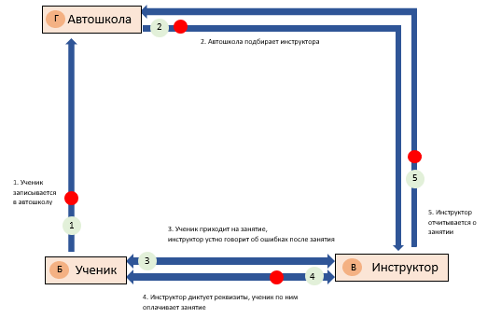
Рисунок 1. Схема существующих процессов (AS IS)
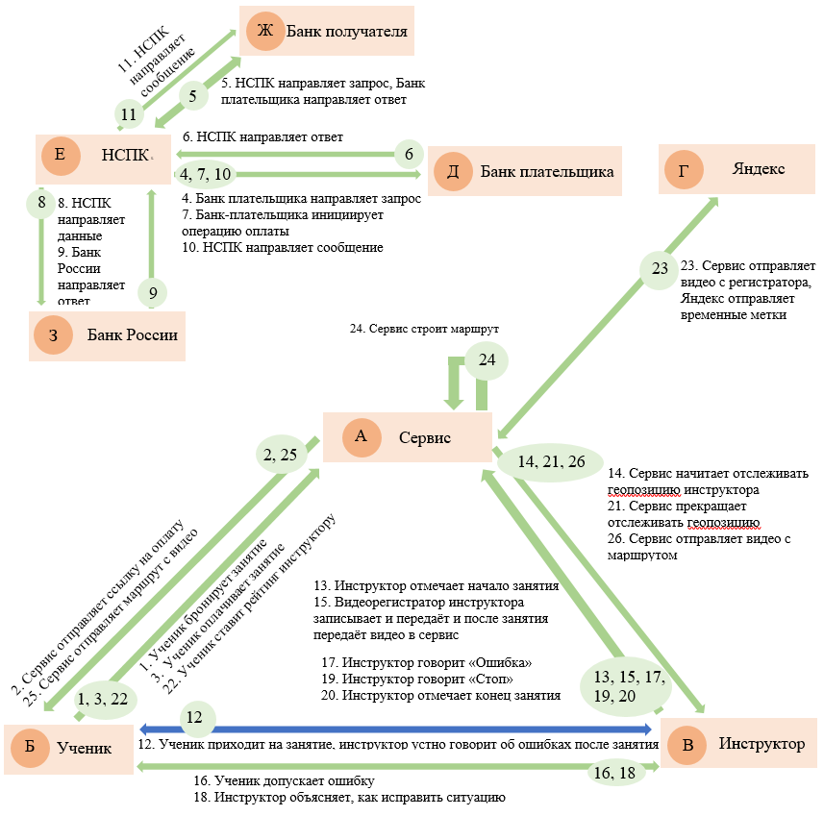
Рисунок 2. Схема ключевого процесса сервиса (TO BE)

Краткое описание рисунка
1) Процесс ДО
1 – Ученик периодически записывается на занятие в автошколу для получения практического опыта.
2 – Автошкола подбирает инструктора, чтобы он провел практическое занятие с учеником.
3 – Ученик приходит на занятие к инструктору, чтобы получить практический опыт для дальнейшей сдачи экзамена. Инструктор даёт устную обратную связь в конце практического.
4 – После проведенного практического занятия инструктор диктует реквизиты чтобы ученик мог оплатить занятие. Ученик переводит деньги инструктору за проведенное занятие, чтобы рассчитаться с инструктором.
5 – Инструктор отчитывается о проведенном занятии перед автошколой.

2) Процесс ПОСЛЕ
1 – Ученик в сервисе бронирует временной слот и место.
2 – Сервис как агент сбп отправляет ученику платежную ссылку для оплаты занятия.
3 – Ученик переходит по ссылке и оплачивает занятие.
4 – Банк-плательщика формирует и отправляет запрос АО"НСПК" о проведении операции.
5 – АО"НСПК " обрабатывает операцию и направляет запрос в банку-получателя, Банк-получателя обрабатывает полученный запрос и направляет ответ НСПК.
6 – НСПК направляет ответ банку-плательщика.
7 – Банк-плательщика инициирует операцию оплаты путем направления запроса в НСПК.
8 – НСПК направляет данные в Банк России (расчётную систему СБП) о необходимости расчет между банками.
9 – Банк России направляет ответ в НСПК об успешной операции.
10 – НСПК направляет сообщение банку плательщика
11 – НСПК направляет сообщение банку получателя
12 – Ученик приходит на занятие к инструктору, чтобы получить практический опыт для дальнейшей сдачи экзамена. Инструктор даёт устную обратную связь в конце практического.
13 – Инструктор отмечает в сервисе, что занятие началось, чтобы сервис начал отслеживать геопозицию инструктора.
14 – Сервис начинает отслеживать геопозицию инструктора для создания маршрута передвижения после окончания занятия.
15 – Видеорегистратор, подключённый к смартфону инструктора записывает и передаёт видео в сервис, чтобы он обработал видео, после окончания занятия, так как в реальном времени могут быть перебои с интернетом.
16 – Ученик допускает ошибку.
17 – Инструктор говорит стоп-слово «Ошибка», что фиксируется на видео для обработки в сервисе сервиса.
18 – Инструктор объясняет ученику как исправить ситуацию, чтобы ученик больше не совершал ошибку, а также момент от слова «Ошибка» до слова «Стоп», фиксируется на видео.
19 – Инструктор говорит стоп-слово «Стоп», что фиксируется на видео для обработки видео на сервисе.
20 – Инструктор отмечает в сервисе, что занятие окончено, чтобы сервис перестал считывать геопозицию.
21 – Сервис прекращает отслеживание геопозиции и начинает обработку видео, чтобы отправить обработанные фрагменты отправить вместе с картой ученику.
22 – Ученик ставит оценку и отзыв инструктору за занятие, чтобы у инструктора формировался рейтинг.
23 – Сервис отправляет видео в Яндекс для получения временных меток, которые основываются на произнесении в видео инструктором стоп-слов. Яндекс отправляет временные метки, чтобы при помощи полученных меток сделать видео фрагменты, начало видео фрагмента от метки по стоп-слову «Ошибка», конец «Стоп».
24 – Сервис строит маршрут на основе данных о геопозиции за всё время урока, при этом сохраняя данные о местонахождении инструктора в каждый момент времени, чтобы далее сервис соотнес маршрут с видеофрагментами и отправил ученику. Сервис вырезает фрагменты из видео по временным меткам (от метки по стоп-слову «Ошибка» до «Стоп»).
Сервис соотносит видеофрагменты (по времени, когда была совершена ошибка) с геопозицией (по времени, взятом с данных со смартфона инструктора), чтобы у ученика была интерактивная карта, где и какую ошибку он совершил. Если совершается ошибка, маршрут отмечается красным и добавляется точка, кликнув на которую можно посмотреть видеофрагмент с ошибкой.
25 – Сервис отправляет маршрут с видео ученику для анализа своих ошибок.
26 – Сервис отправляет маршрут с видео инструктору для подготовки к следующему занятию.

Реклама и маркетинг
Образ целевого потребителя:
- Ученики от 18 до 25 лет, выросшие в цифровой среде, ожидают что услуга будет доступна за пару кликов, можно выбрать инструктора и автошколу по отзывам, имеют ограниченный бюджет поэтому ценят кэшбек, хотят понимать свои ошибки и продуктивно учиться.
- Ученики от 26 до 35 лет, работающие люди у которых карьера отнимает много времени, хотят выбирать слот в выходные или поздно вечером после работы, нацелены на быструю сдачу экзамена, в чем им поможет карта ошибок в сервисе.
- Ученики от 36 до 45 лет люди, которые хотят восстановить навыки вождения после долгого перерыва или давно откладывали получение прав. Для них важно в спокойной обстановке дома просматривать свои ошибки на карте в сервисе, а таже важна безопасность, ведь верифицированный инструктор с рейтингом будет лучше, чем неизвестный из рекламы.
- Инструкторы, опытные водители работающие самостоятельно или на автошколу, желают получать студентов через сервис, а также получать видеофрагменты ошибок для подготовки к следующему занятию.
- Автошколы, заинтересованные в получении студентов через сервис. Студенты находят в сервисе автошколы и записываются в них. Также автошколы заинтересованы чтобы оплата шла через сервис, чтобы инструкторы не могли провести занятия, а отчитаться перед автошколой как будто не проводили.
Информирование потребителей: ученики будут узнавать о сервисе через таргетированную рекламу в социальных сетях (VK, Telegram), контент-маркетинг (статьи и видеообзоры на тему сложностей обучения в автошколах), а также рекомендации (виральный эффект). Использовать сервис их будет мотивировать комплексное решение всех ключевых «болевых точек»: один сервис вместо десятка звонков, бумажек и неудачных занятий. Инструкторы, будут также получать рекламу и информацию от автошколы, которым изначально сервис будет предлагать свои услуги.
Длительность использования: ученики будут использовать сервис на протяжении всего цикла обучения (3-6 месяцев). Инструкторы/автошколы— на постоянной основе, так как сервис становится для них основным каналом привлечения клиентов и рабочим инструментом.
Привлекательность сервиса:
– для ученика: можно в любое время выбрать слот для записи на занятие, выбрать место встречи с инструктором дополнительную плату, кэшбек от банка эмитента, прозрачность, ибо ученик всегда видит рейтинг инструктора, к которому идёт на занятие, персонализированное обучение.
– для инструктора (автошколы): дополнительный поток клиентов, просмотр записанных учеников онлайн, получение обратной связи через отзывы, оставленные учениками для улучшения преподавания. Автошколы защищены от обмана инструкторов, которые проведя занятие, говорят, что его не было.
– для Яндекса: получение вознаграждения за использование YandexGPT.
– для Госуслуг: увеличение количества охвата аудитории, за счёт пользователей сервиса, ибо им нужно верифицироваться, чтобы пользоваться сервисом на госуслугах, если аккаунта нет, то создать его.
Главный конкурент: Агрегатор «Радар» агрегирует автошколы Москвы, Санкт-Петербурга и Московской области по отзывам, также публикует цены и адреса автошкол. Однако наш сервис предлагает не просто агрегацию автошкол, а верификацию через госуслуги, выбор места и времени занятия онлайн, оплату внутри сервиса, карту маршрута с местами ошибок и видеофрагментами ошибок.

Выводы
В сервисе «Права» всем участникам ясны.
Для студента это – удобство, возможность выбора инструктора по рейтингу, экономия за счет кэшбека от банка эмитента, эффективное обучение на основе анализа своих ошибок пользователем, при просмотре карты с маршрутом поездки и прикреплёнными видеофрагментами ошибок из записи занятия снятой на регистратор, отображение медицинской справки и справки об откатанных часах, которые подгружает студент в личном кабинете.
Для инструктора это – дополнительный поток клиентов, просмотр записанных учеников онлайн, получение обратной связи через отзывы, оставленные учениками для улучшения преподавания.
Для Яндекса это – плата за обработку видео.
Для Госуслуг это – повышение количества охвата аудитории.
Я бы сам пользовался сервисом, так как хотел бы в одном сервисе выбрать время и место занятия, инструктора по рейтингу, оплатить занятие через приложение. После занятия посмотреть карту маршрута, те места, где я проехал безошибочно, а где совершил ошибку. Просмотреть видеофрагмент ошибки, чтобы на следующем занятии не совершить её.

Список использованной литературы
[1] Правительству предложили реформировать систему обучения на водительские права // Ведомости. – 2025. – URL: https://www.vedomosti.ru/society/articles/2025/09/22/1140845-pravitelstvu-predlozhili-reformirovat-sistemu-obucheniya-na-voditelskie-prava
[2] О проекте Радар // Радар. – URL: https://kb.radarrr.ru/about
[3] История Радара // Inc. Russia. – URL: https://incrussia.ru/concoct/kak-eks-menedzher-aviasales-zapustil-agregator-avtoshkol-i-perestal-kompleksovat-istoriya-radara/

«Моя Земля»
Команда №5 @bas_den4k
НИУ ВШЭ
Факультет Компьютерных Наук (ФКН)
Первый курс магистратуры
Описание проблемы отсутствия единого сервиса для получения данных о земельном участке с возможностью его приобретения у государства или частного лица и ее решение: сервис «Моя Земля»

Описание проблемы
Отсутствует единый сервис, агрегирующий предложения от частных, юридических лиц и государства, а также предоставляющий полную структурированную информацию по участкам (юридический статус, коммуникации, цена). Это заставляет пользователей вручную собирать информацию из десятка разрозненных источников, что неэффективно и отнимает много времени.
Циан и Авито выкладывают объявления от частных и юридических лиц, при этом не продают государственную собственность, покупатель не может проверить точно ли земельный участок принадлежит продавцу или это мошенник выложил объявление о реальном земельном участке, данные о котором подтверждены в Росреестре. На Росимущество выкладывают только государственные участки.
Категории потребителей, которых затрагивает проблема:
1. Покупатели/арендаторы: физические лица, желающие приобрести или арендовать земельный участок.
2. Продавцы/арендодатели (частные): физические и юридические лица, предлагающие землю в собственность или аренду.
3. Органы власти: региональные и муниципальные органы власти (министерства имущества), управляющие государственной и муниципальной землей.
Описание «страданий» потребителей вследствие проблемы:
Для покупателя: процесс поиска и проверки участка занимает долгое время. Необходимо постоянно переключаться между сервисами (Авито, Рос Кадастр, сайты ресурсоснабжающих организаций, Росимущество), чтобы собрать мозаику из данных. Высоки риски упустить выгодное предложение или столкнуться с отсутствием коммуникаций.
Для продавца (частного): невозможно быстро и полно донести до покупателя все преимущества участка (от кадастрового плана до подведенных коммуникаций). Приходится отвечать на множество однотипных вопросов, тратя время.
Для органов власти: низкая осведомленность граждан о государственных программах аренды и продажи земли приводит к низкому спросу, нереализованному потенциалу пополнения бюджета и низким KPI ведомств, неэффективное использование земельных ресурсов приводит к недополучению доходов в бюджет и замедлению развития территорий.

Идея Сервиса
Ключевая идея сервиса «Моя Земля» заключается в создании «единого окна» для объявлений по продаже земельных участков, как от органов власти, так и от частных продавцов.
Пользователь входит при помощи госуслуг в сервис, паспортные данные подгружаются в профиль из госуслуг соответственно. Далее пользователь вносит в профиль адрес электронной почты.
Во вкладке участки отображаются земельные участки, принадлежащие пользователю, до нажатия на конкретный участок видна площадь, стоимость продажи и/или кадастровая стоимость. При клике на какой-либо участок отображается страница соответствующего участка, его границы на кадастровой карте, стоимость, площадь, ограничения, список коммуникаций, которые подведены (необходимость оплаты за услуги (к примеру Водоканал -> оплатить услуги водоснабжения и водоотведения до 31.12.26)).
Уникальность сервиса заключается в автоматическом обогащении данных: сервис, с согласия пользователя, самостоятельно запрашивает и структурирует информацию из государственных реестров (Росреестр), Рос Кадастра и обслуживающих организаций (Единый оператора газификации РФ, Россети, Водоканал), предоставляя исчерпывающую сводку по каждому участку.
Также с согласия пользователя и подписания пользовательского соглашения обслуживающие организации имеют право отправлять уведомления об оплате коммунальных услуг, при этом прочитанные уведомления подтверждают факт его получения. Также обслуживающие организации предоставляют ссылку на оплату по СБП и пользователь моет по ней перейти в приложение банка или СБП и оплатить.
При переходе на страницу участка продавец может нажать на кнопку продать, у него появится предзаполненное объявление, в которое пользователь может добавить описание и объявление появится в продаже. Покупатель, увидев объявление может посмотреть все характеристики и задолженности по участку.
Сервис получает комиссию за оплату за размещение объявлений о продаже земельного участка и за его продвижение в ленте.
Идея помогает решению проблемы путем создания каталога земельных участков, в котором продают и покупают только верифицированные пользователи и органы власти, поэтому покупатель никогда не нарвётся на мошенническое объявление, всегда увидит полные данные об участке как о подведённых коммуникациях, так и о долгах, лежащих на продавце.

Участники Сервиса

Список участников сервиса
1) Покупатель/Арендатор
2) Продавец/Арендодатель
3) Органы власти
4) Госуслуги
5) Обслуживающие организации
6) Банк-эмитент
7) Банк-эквайер
8) НСПК

Описание каждого участника сервиса
1) Покупатель/арендатор - физическое лицо, желающее купить или арендовать земельный участок.
Функции: поиск и выбор земельного участка и подведенных к нему коммуникаций, общение с продавцами.
Выгоды: безопасность, так как все пользователи подтверждают свои данные через госуслуги, соответственно продавцы могут выкладывать объявления только земельных участков, находящихся в их собственности, в одном сервисе можно посмотреть кадастровые данные и какие коммуникации подведены к участку.
2) Продавец/Арендодатель - физическое или юридическое лицо, продающее или сдающее в аренду земельный участок.
Функции: размещение объявлений, управление ценами на объявления, общение с клиентами с согласия продавца.
Выгоды: целевая аудитория сосредоточена в сервисе, экономия времени на описании участка, повышение доверия за счет автоматически подтянутых официальных данных о продавце и подведённых коммуникациях к участку.
3) Органы власти - региональное или муниципальное министерство/департамент имущественных отношений.
Функции: размещение информации о земельных участках, находящихся в государственной/муниципальной собственности и доступных для продажи или аренды.
Выгоды: увеличение охвата аудитории, популяризация государственных программ, пополнение бюджета.
4) Госуслуги - государственная информационная система, предоставляющая доступ к государственным и муниципальным услугам.
Функции: предоставление (с согласия пользователя) верифицированных данных Продавца или Покупателя для автоматического заполнения профиля в сервисе «Моя Земля» (земельные участки, находящиеся в собственности).
Выгоды: увеличение количества охвата аудитории, за счёт пользователей сервиса, ибо им нужно верифицироваться, чтобы пользоваться сервисом на госуслугах, если аккаунта нет, то создать его.
5) Обслуживающие организации - группа организаций, поставляющих коммуникации к земельному участку и кадастровые услуги.
Функции: предоставление (с согласия пользователя) актуальных данных о кадастровой стоимости, обременениях, подведенных коммуникациях.
6) Банк-эмитент – банк, обслуживающий пользователя.
Функции: Проведение платежей.
Выгоды: комиссия за перевод.
7) Банк-эквайер – банк, обслуживающий инструктора/автошколу.
Функции: Инициация платежей.
Выгоды: комиссия за перевод.
8) НСПК – российская национальная платёжная система, предоставляющая услуги проведения платёжных операций.
Функции: Проведение платежей.
Выгоды: комиссия за перевод.

Процессы в сервисе и их описание

Ключевой процесс сервиса
Ключевым процессом функционирования сервиса является «Поиск и вывод земельных участков с подключенными к ним коммуникациями». Этот процесс наиболее полно демонстрирует уникальность предлагаемого решения и охватывает взаимодействие всех основных участников.

Схематичный рисунок
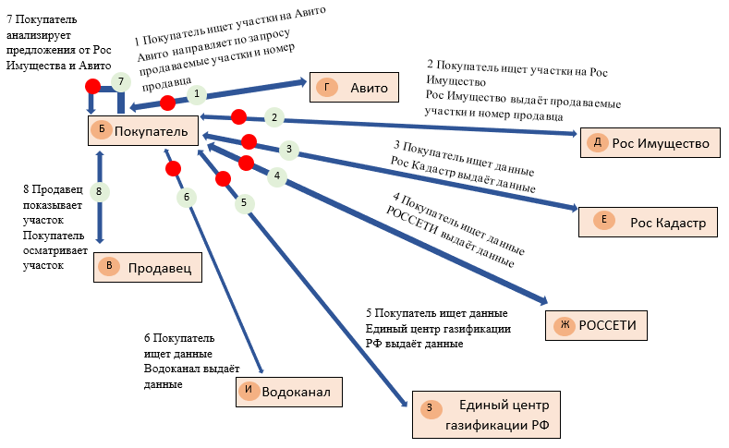
Рисунок 3. Схема существующих процессов (AS IS)
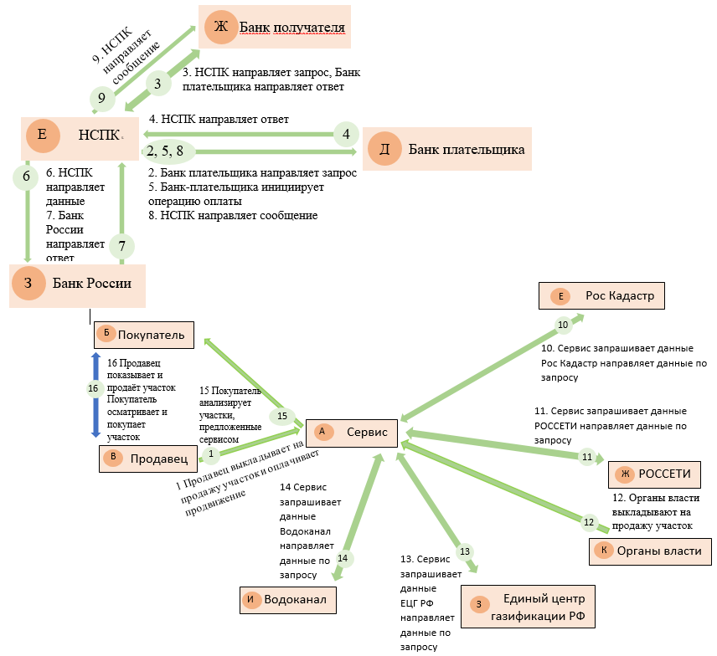
Рисунок 4. Схема ключевого процесса сервиса (TO BE)

Краткое описание рисунка
1) Процесс ДО
1 – Покупатель ищет участки на Авито. Авито направляет по запросу продаваемые участки и номер продавца.
2 – Покупатель ищет участки на Рос Имущество. Рос Имущество выдаёт продаваемые участки и номер продавца.
3 – Покупатель ищет данные. Рос Кадастр выдаёт данные.
4 – Покупатель ищет данные. РОССЕТИ выдаёт данные.
5 – Покупатель ищет данные. Единый центр газификации РФ выдаёт данные.
6 – Покупатель ищет данные. Водоканал выдаёт данные.
7 – Покупатель анализирует предложения от Рос Имущества и Авито.
8 – Продавец показывает участок. Покупатель осматривает участок.

2) Процесс ПОСЛЕ
1 – Продавец выкладывает на продажу участок, а также оплачивает продвижение объявления в ленте по ссылке от сервиса, как агента СБП, полученной ранее или коммунальные услуги по ссылке, полученной ранее в коммунальных счетах.
2 – Банк-плательщика формирует и отправляет запрос АО"НСПК" о проведении операции.
3 – АО"НСПК " обрабатывает операцию и направляет запрос в банку-получателя, Банк-получателя обрабатывает полученный запрос и направляет ответ НСПК.
4 – НСПК направляет ответ банку-плательщика.
5 – Банк-плательщика инициирует операцию оплаты путем направления запроса в НСПК.
6 – НСПК направляет данные в Банк России (расчётную систему СБП) о необходимости расчет между банками.
7 – Банк России направляет ответ в НСПК об успешной операции.
8 – НСПК направляет сообщение банку плательщика
9 – НСПК направляет сообщение банку получателя
10 – Сервис запрашивает кадастровую стоимость и площадь. Рос Кадастр направляет данные по запросу, а также счета с согласия пользователя.
11 – Сервис запрашивает данные о подведении электричества к участку. РОССЕТИ направляет данные по запросу, а также счета с согласия пользователя.
12 – Органы власти выкладывают на продажу участок.
13 – Сервис запрашивает данные о подведении к участку газоснабжения. ЕЦГ РФ направляет данные по запросу, а также счета с согласия пользователя.
14 – Сервис запрашивает данные о подведении к участку водоснабжения. Водоканал направляет данные по запросу, а также счета с согласия пользователя.
15 – Покупатель анализирует участки, предложенные сервисом для дельнейшей покупки.
16 – Продавец показывает участок. Покупатель осматривает участок. Далее они заключают сделку купли-продажи.

Реклама и маркетинг
Образ целевого потребителя: физические лица 25-50 лет, планирующие строительство дома или дачи, бизнес (фермеры, владельцы гостиниц, девелоперы), инвесторы, которые ценят время, удобство, полноту информации о коммуникациях. Продавцы собственники земли, риелторы, которые заинтересованы в быстрой и выгодной продаже. Государственные сотрудники (государство) министерств имущества, заинтересованные в выполнении KPI и пополнении бюджета.
Информирование потребителей: покупатели и частные продавцы будут узнавать о сервисе через таргетированную рекламу в социальных сетях (VK, Telegram), контент-маркетинг (статьи и видеообзоры на тему сделок с земельными участками). Использовать сервис их будет мотивировать комплексное решение всех ключевых «болевых точек»: один сервис вместо десятка звонков, потраченного времени на дорогу до земельного участка. Государственные сотрудники, отвечающие за продажу государственных земель, будут также получать рекламу и информацию по электронной почте, которым будет презентоваться выгода для бюджета и повышения KPI.
Длительность использования: покупатели будут использовать сервис на протяжении поиска земельного участка (1 - 3 месяца). Продавцы частные на время продажи (2 – 6 месяцев). Продавцы государственных земель — на постоянной основе.
Привлекательность сервиса:
– для покупателя: можно в одном сервисе посмотреть все продаваемые земельные участки, просмотреть у каждого земельного участка подведённые к нему коммуникации узнать кадастровую стоимость и посмотреть точное расположение на кадастровой карте.
– для частного продавца: быстрая продажа за счёт подробного описания.
– для продавца(гос): выполнение планов по пополнению бюджета.
Главный конкурент: Агрегаторы (Авито) и государственные порталы (Росимущество). Наш сервис является главным конкурентом, потому что мы предлагаем не просто список объявлений, а глубокую технологическую интеграцию, объединяющую частный и государственный сектор, с автоматической верификацией данных из первоисточников (подведённые коммуникации), подтверждение личности через госуслуги.

Выводы
Сервис «Моя Земля» является ясным для участников, потому что он интуитивно понятен и решает конкретные, остро ощущаемые проблемы каждого из них. Для покупателя — это понятный инструмент поиска предложений и от частного лица, и от государства со всей информацией о подведённых коммуникациях в одном месте, для частного продавца — понятный способ быстро продать участок, для государства — понятный и эффективный канал для реализации имущества.
Я лично пользовался бы этим сервисом, потому что он превращает покупку земли, осложненную поиском предложений по нескольким площадкам и постоянными звонками продавцам в управляемый, прозрачный и технологичный опыт. Возможность за несколько кликов увидеть всю информацию по любому участку — это именно тот подход, который соответствует современным стандартам цифровизации и эффективного использования времени.

Список использованной литературы
[1] Рос Кадастр // Рос Кадастр. – URL: https://kadastr.ru
[2] Объявление с Авито о продаже земельного участка // Авито. – URL: https://www.avito.ru/ulyanovsk/zemelnye_uchastki/prodam-ASgBAgICAUSWA9oQ?context=H4sIAAAAAAAA_wEtANL_YToxOntzOjg6ImZyb21QYWdlIjtzOjE2OiJzZWFyY2hGb3JtV2lkZ2V0Ijt9F_yIfi0AAAA&f=ASgBAgICAkSWA9oQqt8VAg&map=e30%3D
[3] Единый центр газификации РФ // Inc. Russia. – URL: https://connectgas.ru/gasification_program

